Семинар ақпараты
Тақырыбы | «Оқыту үрдісінде критериалды бағалаудың тиімділігі»
Болатын мерзімі | 2019 жылы 23 қаңтар,сағат 9.00
Өткізілетін орны | Ақтау, № 3 ЖББОМ
Семинар мақсаты | «Жаңартылған білім беру бағдарламасы аясында әдістемелік көмек көрсету, кәсіби шеберлігін арттыру мақсатында және өзара іс-тәжірибе алмасу»
Қамтылатын қатысушы және саны | Қалалық, аудандық білім үйлестіру орталығының әдіскерлері-4,химия,биология,география пән мұғалімдері-56, облыстық мектеп мұғалімдері -4, оқу-әдістемелік және қосымша білім беру орталығының әдіскерлері-3
Семинар туралы мәлімет:  Облыстық оқу–әдістемелік және қосымша білім беру орталығының ұйымдастыруымен 2019 жылы 23 қаңтар күні Ақтау қаласының №3 ЖББОМ «Оқыту үрдісінде критериалды бағалаудың тиімділігі» тақырыбында химия, биология, география пәндері мұғалімдеріне арналған облыстық семинар өткізілді.Семинарда химия, биология,география пәнінен ашық сабақтар берілді. Бұл семинардың басқа семинарлардан ерекшелігі - барлық ашық сабақ оқушылармен өткізілді. Әсіресе, сабақтардың танымдық жақтары өз іс-тәжірибелерімен бөліскенде жүргізілген жұмыстарын ұтымды көрсете білді. Әр мұғалім өз шеберліктерін көрсетті.  Биология пәнінен берілген сабақтарда слайдтар, муляж, коллекциялар, электрондық оқулықтар, видеосабақтар қолданылды.Тәжірибелі ұстаздардың өткізген сабақтары қызу талқыланды және өзара іс –тәжірибе, пікір алмасу болды. Семинарда «Психологиялық тренмұғалімдердің өзара танысуымен жұмыс басталарда серпілуіне әсер етті. Семинар соңында анкета алған кезде мұғалімдер семинардың жақсы деңгейде өткенін атап өтті және аудан, қалаларда да осындай тәжірибелік семинарлар өткізілсе деп тілек білдірді.Барлығы 67 мұғалім қатысты. | Информация  23 января 2019 года в городе Актау был проведен областной семинар учителей на тему «Изучение с использованием новых методов на уроках химии, биологии и географии», организованный Областным центром учебно - методического и дополнительного образования. В семинаре был проведен тренинг на тему «Взаимоотношение коллег», который дал возможность познакомиться и настроиться на дальнейшую работу. На семинаре были проведены открытые уроки по химий, биологий и географий. Особенность этого семинара в том, что в качестве учащихся были сами учителя. На проведенных практических уроках по химии учителя получили необходимую методическую помощь в проведении практических занятий. На уроках была продемонстрирована методика использования инструментов. Каждый учитель поделился своим опытом проведения таких занятий. При проведении уроков по биологии были использованы слайды, муляжи, коллекции, видеоуроки.  В конце семинара был организован круглый стол, на котором были обсуждены все уроки и тренинги, проведено анкетирование учителей, все присутствующие высказали теплые слова в адрес организаторов, отметили высокий уровень семинара, а также были внесены предложения о проведении таких мероприятий в городских и районных отделах образования. Всего участвовало 67 человек.
Аудан,қала бойынша талдау (қатысу) | Ақтау қаласы- АҚБҮО әдіскерлері,№ 3,  №17,№22,№28,№29,№10,№5,№8,№16,№15,№12:ОМИ,БИЛ:  Жаңаөзен қаласы- №1, ,№2, ,№15, ,№21, ,№8:  Бейнеу ауданы-Ы.Алтынсарин о.м,Күйкен о.м,  Қарақия ауданы-№1, ,№3, ,№7,ҚОМГ,ОСМИ:  Мұнайлы ауданы -№1, ,№6, ,№3,ПШО тренері, ,№12, №13, №5 ,№9,Қызылтөбе лицейі,.  Түпқараған ауданы- С.Шапағатов м.г.,Ақшұқыр м.л.,Е.Өмірбаев о.м.,АББҮО әдіскері.  Маңғыстау ауданы- Тұщыбек н.о.м.,Тобанияз о.м.,С.Нұрниязұлы о.м.,Өтес о.м., ,№5, №9,:
Семинардың ұсыныстары,қойылған сұрақтар | Ұсыныстар:  1. Практикалық тұрғыдағы семинарлар аудандарда да өткізілсе.  2. Тәжірибелі ұстаздармен іс-тәжірибе алмасу семинарлары жиі болып,шеберліктерін шыңдау,әдістемелік көмек көрсету бағытындағы жұмыстар ұсынылды.  3. Оқушылардың ғылыми жобаға қатысу қызығушылығын арттыру мақсатында конференциялар ұйымдастырылып өткізілсе.
Орындаушы | А.Рсалиева, Г.Нұрасылова
Сайтқа салынуы | 23.01.2019 жыл

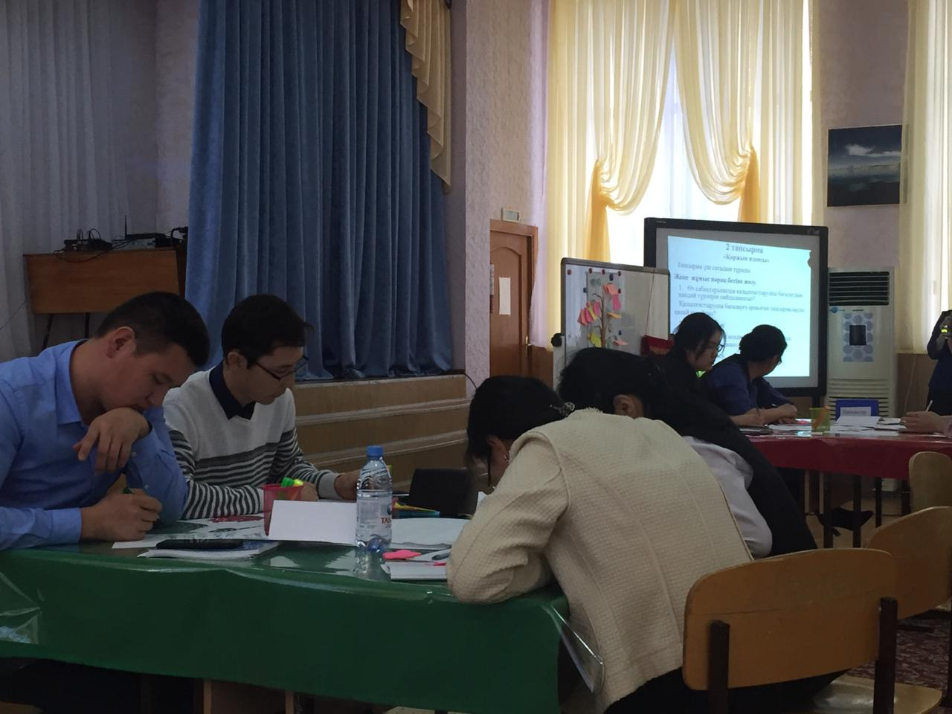
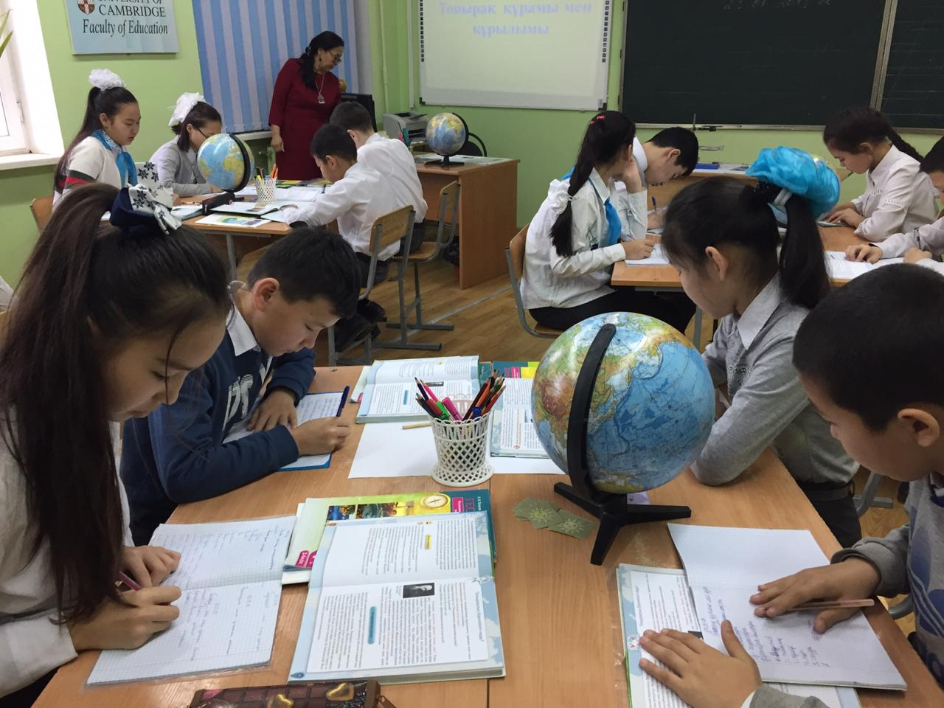
Семинар суреттері



